**课程实践作业二**

在GITHUB上建立个人账户、仓库加入课程社区。

谢云飞 03013436

**过程**：

1. 首先建立GITHUB账户;

以下是我的注册过程，就像注册各种社交网站那样

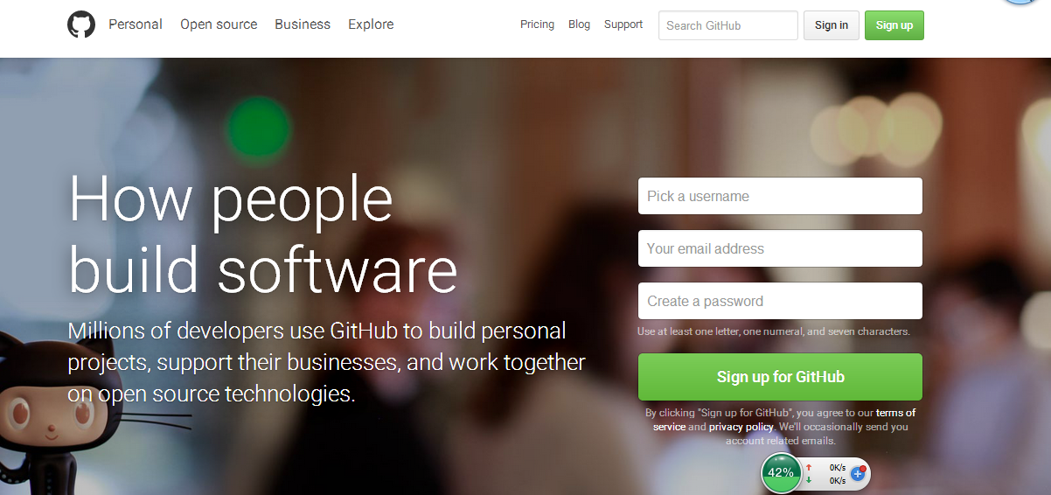

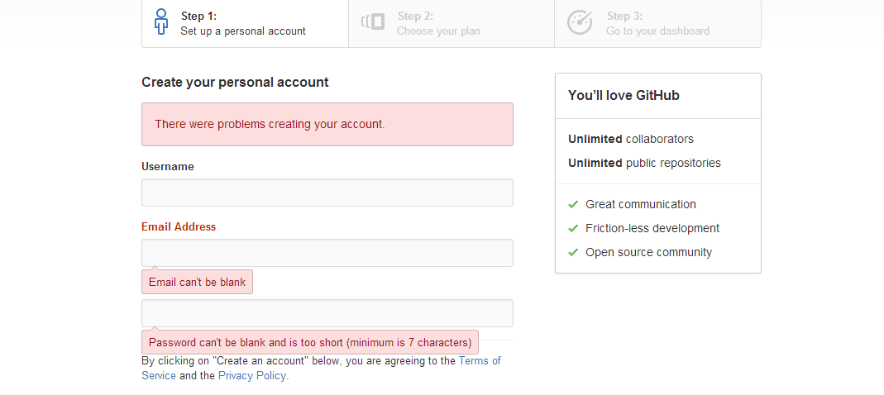 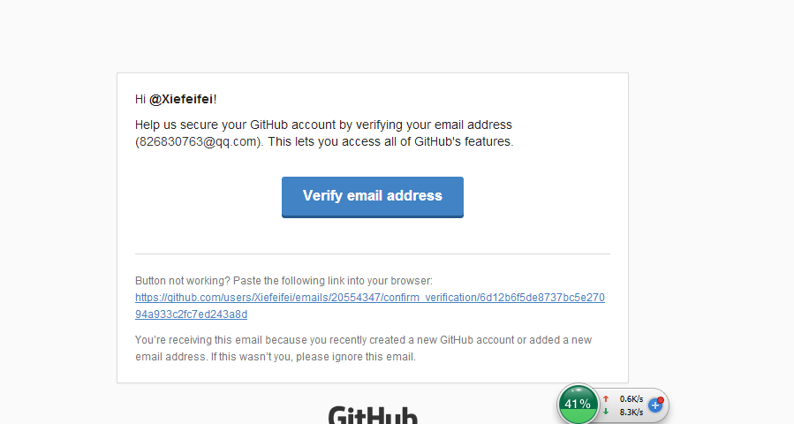

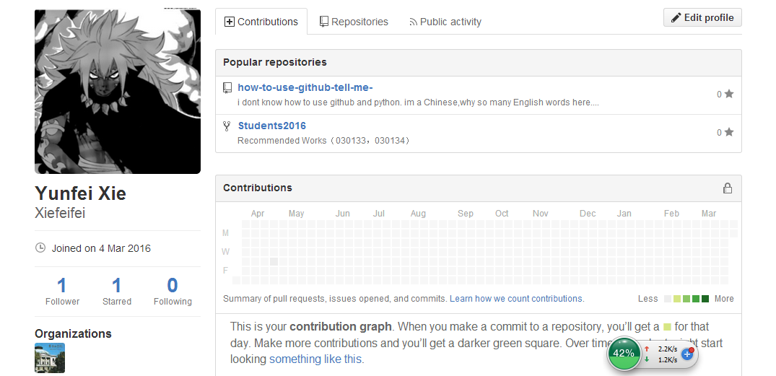

1. 将GITHUB账户的名称、账户用电子信箱，电邮到：[cmh@seu.edu.cn](mailto:cmh@seu.edu.cn)

电邮要求：

1. 主题：GITHUB账户（学号，姓名）
2. 内容：GITHUB账户的名称、账户用电子信箱、学号，姓名
3. 接受课程<https://github.com/Py03013052/>的邀请，加入课程;

2与3是在老师电脑上直接加的。。。

1. 使用GITHUB进行课程学习和程序开发

ing 中。。。

**要求：**

1. 账户内自建仓库不少于２个. 必须分别有：存放作业、放代码作业的仓库；

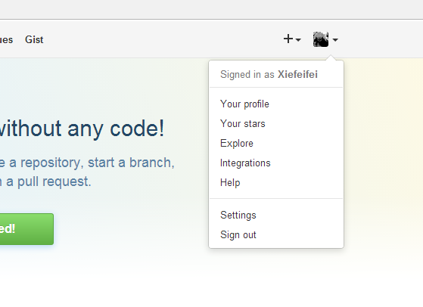 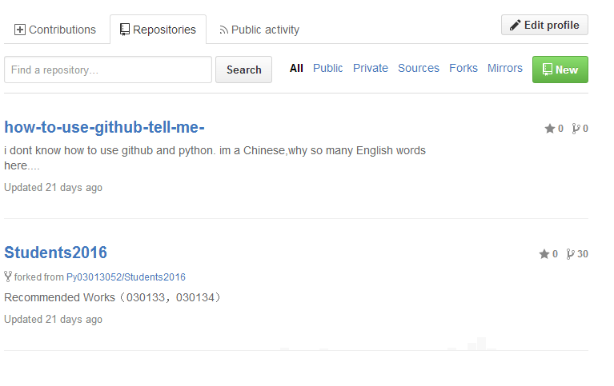  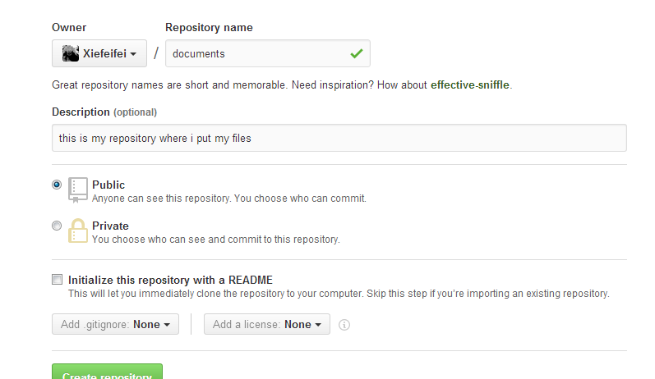 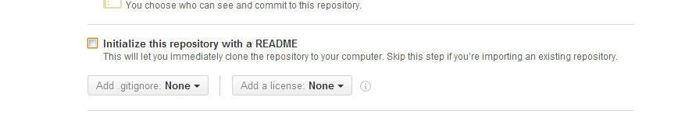..这个要点吗 先不点了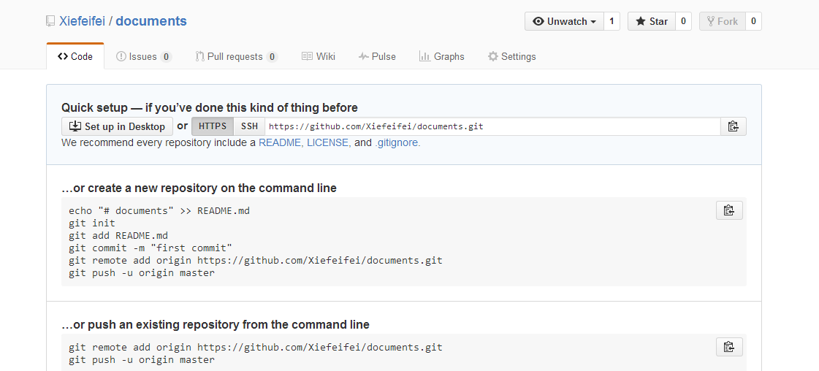

同样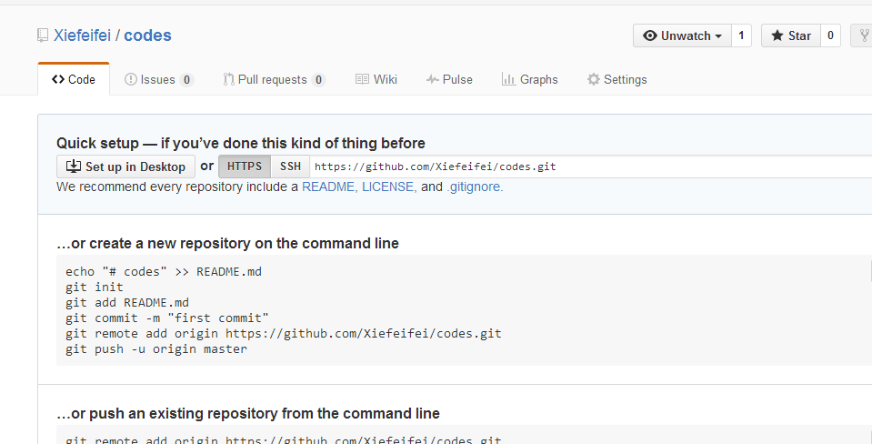

1. 每个仓库须有README.md内容，并在线使用Makedown编辑；

暂未做

1. 从GITHUB中Fork不少于3个和课程内容有关的仓库；

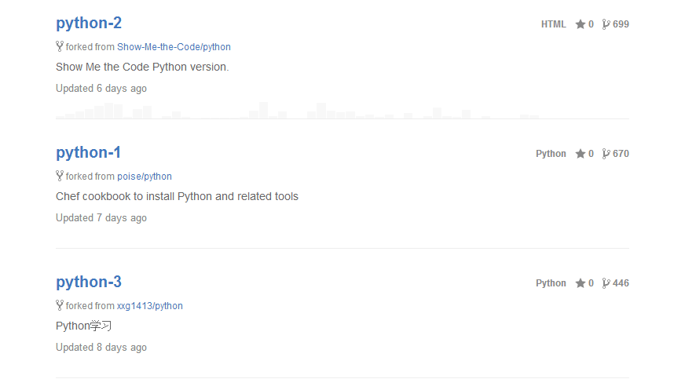

以上是复制的

4、加入课程社区<https://github.com/Py03013052/>；

加了

5、记录账户和仓库的建立过程（需采用实践过程中的截图），撰写规范文档暂时交个不太规范的